История государственной символики Татарстана
Источник: http://www.heraldicum.ru/russia/subjects/tatarstn.htm
Древнейшая дошедшая до нас эмблема Казани - "печать Казанская" с Большой печати Ивана Грозного (1577 г). Эмблема представляла собой изображение дракона (или василиска) в короне.
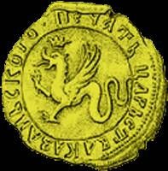

Дракон изображен, например, на печатях царства Казанского под грамотой воеводы князя И. М. Воротынского (1596 г), данной архимандриту Казанского Преображенского монастыря Арсению с братией, под оброчной грамотой архимандриту Свияжского Богородицкого монастыря Герасиму (1637 г), на грамоте под ввозной грамотой игумену Казанского монастыря Ипатию (1693 г.) и на других документах.
По статье Н.Соболевой "Печать царства Казанского"
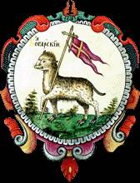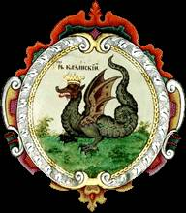
Печать Казанская описана в царском указе 1766 года: "... на ней в каруне Василиск, крылья золото, конец хвоста золот". В первом русском гербовнике, "Титулярнике" (1672), также изображен герб Казанский. Тоже василиск в короне.
Другой герб из "Титулярника", связанный с Татарстаном, - герб "князя Болгарского" (то есть властителя Волжской Булгарии) - леопард с церковной хоругвью. Этот герб стал прообразом современного герба Республики Татарстан.
Существует легенда, объясняющая смысл герба с василиском:
В давние времена на месте Казани жило множество змей. Татарский колдун с помощью магических заклинаний уничтожил всех змей. И только змеиный царь Зилант спасся и улетел на гору Джилантау. Но и оттуда он не давал покоя жителям. Лишь после того как волшебник Хаким одолел Зиланта люди смогли спокойно жить в городе.
Казанская губерния образована Петром I в 1708 году, в 1781 году она преобразована в Казанское наместничество, но с 1796 года - снова губерния. Центром губернии был город Казань, в состав губернии входили уездные города: Арск, Козьмодемьянск, Лаишев, Мамадыш, Свияжск, Спасск, Тетюши, Царевококшайск, Цивильск, Чебоксары, Чистополь, Ядрин.
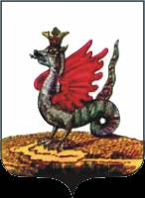
Герб Казани, утвержденный 18 октября 1781 года использовался одновременно и в качестве наместнического и губернского герба:
"Змий черный под короною золотью, Казанскою, крылья красные, поле белое".
Использованы материалы статьи О.Рево в журнале "Наука и жизнь" №11, 1976
В конце XVIII века качестве наместнического герба также использовался герб Казани. Например, в издании "Изображение губернских, наместнических, коллежских и всех штатских мундиров" (1794) дано такое описание герба Казанского наместничества:
"в белом поле змей чёрный с красными крыльями под короною золотою Казанскою"
В январе 1918 года II съездом мусульман Внутренней России и Сибири в Уфе на территории Казанской и Уфимской губерний был провозглашён автономный Урал-Идель-Штат ("идель" - тюркское название Волги) и создан Всероссийский Мусульманский Военный Совет (ВМВС). Было также сформировано правительство "Милли Идарэ" и выбраны делегаты для поездки на Версальскую конференцию. В апреле 1918 года после заключения Брестского мира Урал-Идель-Штат был ликвидирован войсками Красной Армии, хотя в июле совместно с мятежными чехами татары восстановили Национальную Администрацию УИШ. В конце 1918 года войска ВМВС вошли в армию Колчака как 16-й татарский полк.
Использованы сообщения А.Р.Рахматуллина
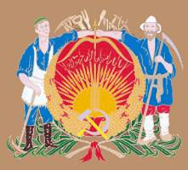
От идеи создания республики на территории Уфимской и Казанской губерний поначалу не отказывались и советские власти. 6 марта 1918 года Казанский совет высказался за создание Урало-Волжской советской республики, 22 марта Наркомнац принял решение о создании Татаро-Башкирской Советской Автономной Республики. Однако Учредительное Собрание автономии так и не было созвано, помешала гражданская война. Быстро завершилась и история образованной в начале марта 1918 года Забулачной Республики. 27 мая 1920 года Декретом ВЦИК была образована Автономная Татарская Социалистическая Советская Республика в составе РСФСР (слово "автономная" в названии тогда часто опускали, даже в тексте Декрета об образовании Авт.ТССР в некоторых местах нет слова "автономная").
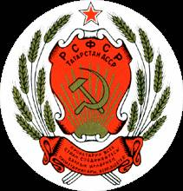
Одним из экспонатов выставки "Страницы истории государственности Республики Татарстан" в Казани (2010 г.) было изображение "первого неофициального герба республики, эскиз которого создал Баки Урманче. На гербе изображены рабочий и колхозник, в центре лук, обрамление выполнено из колосьев". Возможно, речь идет об одном из проектов...
Цитата по http://www.tatar-inform.ru/news/2010/06/29/225352/
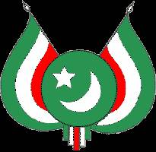
Герб республики с 1930 годов повторял герб РСФСР, но дополнялся надписью "Татарстан АССР" и татарским текстом девиза. В конце 1970-х годов в верхней части герба появилась пятиконечная звезда. Положение о гербе ТАССР утверждено Указом Президиума ВС РСФСР 1 июня 1981 года.
30 августа 1990 года была принята Декларация Независимости Татарстана. Из названия республики исключили слово "автономная", а 7 февраля 1992 года официальным названием государства стало - Республика Татарстан.
Для разработки новой государственной символики была создана специальная комиссия. Она работала около года. Было рассмотрено множество проектов (М.Бакирова, Т.Хазиахметова, А.Мухаметшина, Р.Нугманова, Ф.Ислама и других). В качестве основного элемента герба предлагались башня Сююм-беки, дракон, полумесяц и звезда, голова волка - тотема огузов-кыпчаков. В августе 1991 года Верховный Совет республики одобрил варианты герба и флага. Герб предсталял собой изображение на синем фоне солнца, на котором полумесяц и звезда. В обрамлении - цветы лилий и колосья, надписи: "ТАТАРСТАН" и "30. VIII. 1990.". Однако окончательно этот проект так и не был утвержден.
Существовали проекты герба, где основой композиции служили полумесяц и звезда, башня Сююм-беки и т.п.
Постановление Верховного Совета Республики Татарстан от 7 февраля 1992 года (№1415-XII) утвердило Положение о Государственном гербе республики. Согласно тексту Положения:
2. Государственный герб Республики Татарстан представляет собой изображение крылатого барса с круглым щитом на боку, с приподнятой правой передней лапой, на фоне диска солнца, помещенного в обрамление из татарского народного орнамента, в основании которого надпись "Татарстан". В цветном изображении Государственного герба Республики Татарстан солнце - красного, барс - белого, обрамление - зеленого, орнамент на обрамлении и надпись - золотистого цвета".
Авторы герба: архитектор Ильшат Загитов, Н.Ханзафаров, Е.Сагинов, художник Риф Фахрутдинов (он же руководитель авторской группы). Барс издавна являлся гербом Волжской Булгарии, чьей преемственницей является Татария. Крылатый барс Татарстана символизирует к тому же возвышенность и мудрость. На боку барса изображена восьмилепестковая астра, значение этого цветка - пожелание долголетия. Поднятая лапа барса по мнению авторов композиции означает божественный характер власти, а зубы и когти барса - возможность отстоять независимость.
